WinToets klaarzetten voor afname
Normaal gesproken maak je een WinToets op je eigen laptop. Maar om te zorgen dat leerlingen de toets kunnen maken, moet deze op de server van de school worden geplaatst. Op die manier kan iedere leerling de toets bereiken en komen de resultaten netjes bij elkaar in één bestand terecht.
Je zult de toets die je hebt gemaakt dus vanaf je laptop moeten exporteren.
Daarbij zijn er een aantal zaken waar je goed op moet letten.

Projectinstellingen
- Ga naar ‘project’ en kies voor ‘instellingen’. Hier moet je een aantal instellingen controleren en zonodig aanpassen.
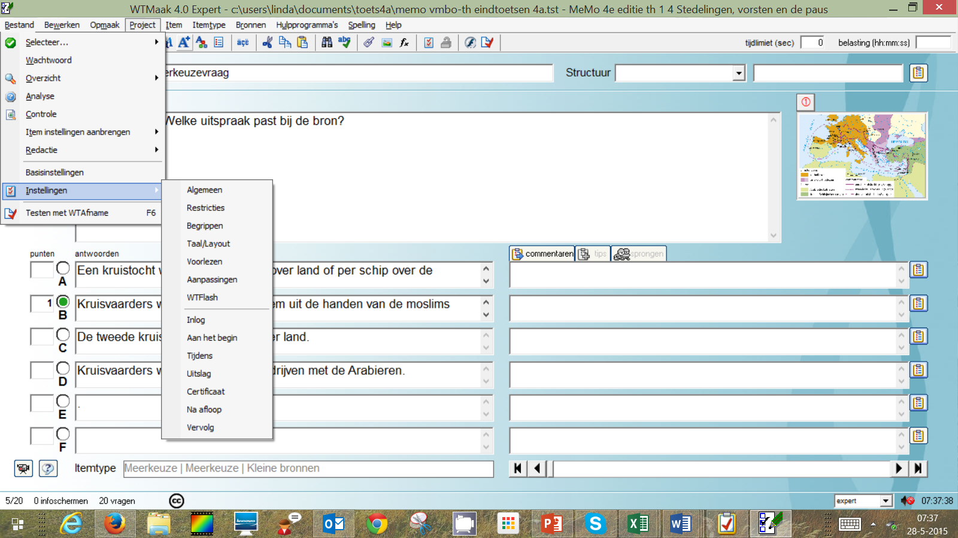
- Klik op ‘Algemeen’. Vul de titel van het project en de projectid. (deze moet uniek zijn).
- Klik op ‘Aanpassingen’. Kies voor ‘windowstoetsen blokkeren’. Hierdoor zorg je dat leerlingen niet met Alt-tab alsnog internet kunnen opstarten.
- Klik op ‘Inloggen’.
  - Zet alle vinkjes op UIT want de leerlingen kiezen hun naam uit een lijst.
  - Radiobutton bij inloggen moet staan op ‘volgens wtafname40.ini’
- Klik op ‘Aan het begin’. Geef hier desgewenst een wachtwoord op. Hiermee voorkom je dat leerlingen te vroeg aan de toets kunnen beginnen.
- Klik op ‘Tijdens’. Zet bij Positiebalk GEEN vinkje (anders zet hij die balk soms over de knop van de afbeelding)
- Klik op ‘Uitslag’. Je kunt er voor kiezen de uitslag direct te laten zien aan de leerling. Maar: zitten er open vragen in de toets, dan worden die natuurlijk niet automatisch nagekeken. Daarom kan het resultaat dat de leerling te zien krijgt heel laag zijn: de score van de open vragen komen daar nog bij. Dit zal je dan goed moeten uitleggen. Ook wanneer je denkt dat je wellicht de resultaten naderhand nog wilt bijstellen, moet je goed nadenken of je het resultaat direct wilt tonen.
- Klik op ‘Na afloop’. Geef bij ‘Gegevens opslaan’ een unieke naam op waaraan je de toets straks kunt herkennen.

Er komt aan het eind een waarschuwing dat je toetsresultaten anoniem worden opgeslagen. Maar dat is niet zo want daar gebruiken we een lijst voor. Dus: dat is GOED, gewoon negeren.

Exporteren
- Ga naar ‘bestand
- Kies voor ‘exporteren’
- Kies voor ‘Als WinToets 5.0’
- Kies voor ‘standaard’
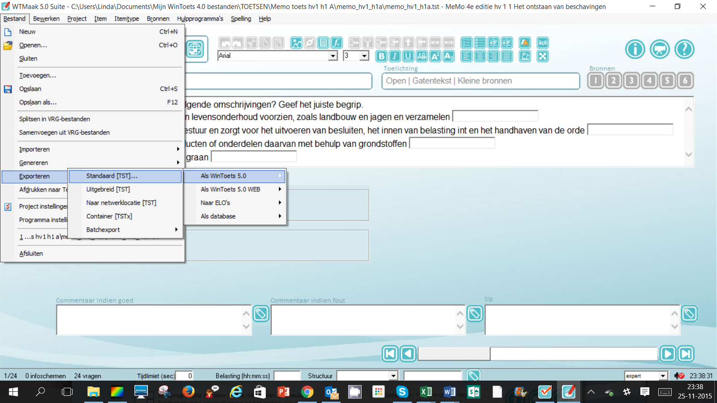
- Het volgende scherm verschijnt. Standaard wordt de toets opgeslagen in de map WINTOETS 5 BESTANDEN en daarbinnen in het mapje TOETSEN.
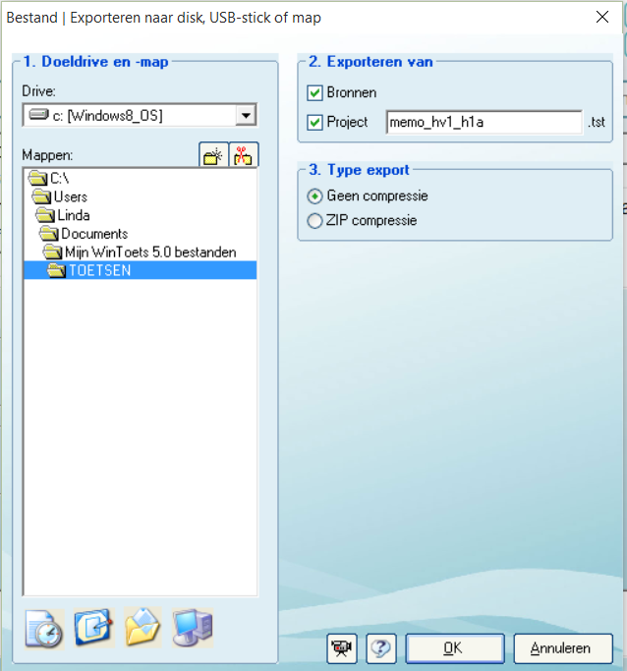
- WinToets volgt nu eerst een aantal controles uit en geeft vervolgens de keuze tussen: toon map in verkenner, toon export in WTafname of annuleren
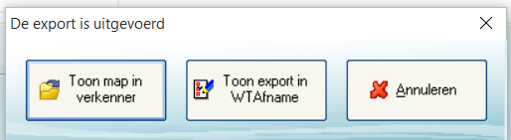
- Kijk je in de map dan zie je de toets staan en bij die toets een map BRONNEN. In die laatste map zitten de afbeelding die je bij je toets hebt gebruikt.
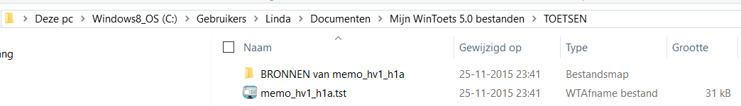
- Geef zowel de toets als de hele map met bronnen aan Harry le Grand. Hij zet het dan voor je klaar op de server.

Verzekering
Zorg voor een geprinte versie van de toets (geen 30x maar gewoon 1x). Mocht er onverhoopt een kink in de kabel komen, dan kun je de toets snel kopieren en op papier laten maken. Of: je toont in dat geval de toets op het digibord.

Wordbestand maken van een WinToets
- Ga naar bestand
- Kies voor afdrukken naar tekstverwerker
- Kies nu voor standaard opgaven met bronnen
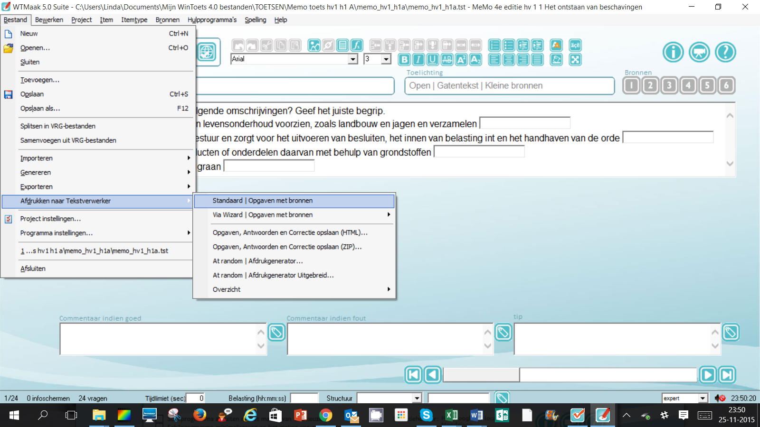

- Er worden automatisch 3 bestanden klaargezet in Word. Eén met de vragen, één met de antwoorden en het correctiemodel.
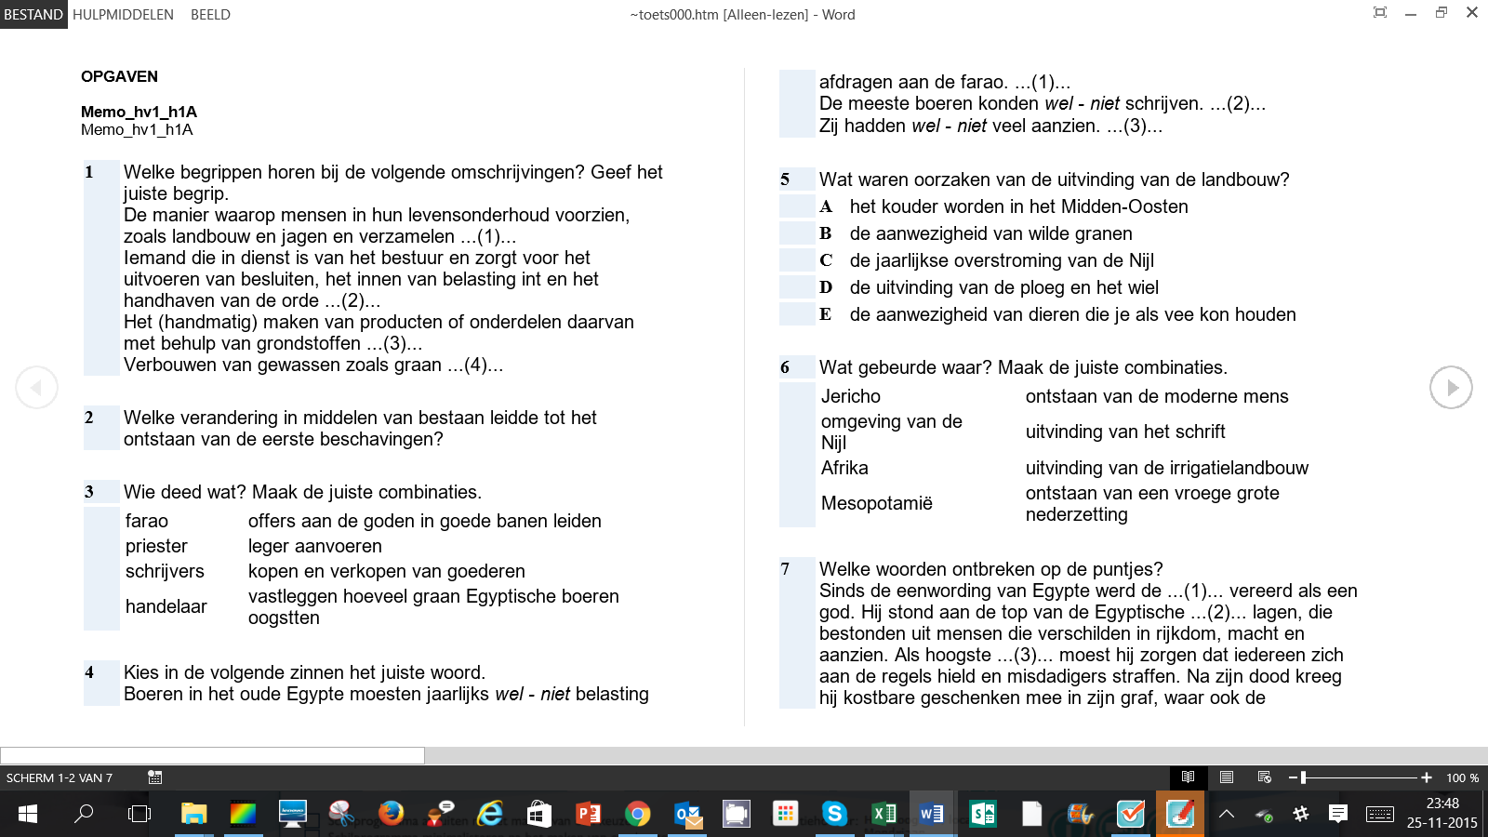

Resultaten van je toets bekijken

